Œuvres n°2 | Affiches de 1936 sur la semaine de 40 heures |  | Catégorie : affiche, art du quotidien
Biographie des auteurs  ….......................................................................................................................................................................................................................................................................................................................................................................................................................................................................................................................................................................................................................................................................................................................... |  | Contexte historique  …................................................................................................................................................................................................................................................................................................................................................................................................................................................................................  …........................................................................................................................................................  Mots clés  …..........................................................................  ….......................................................................
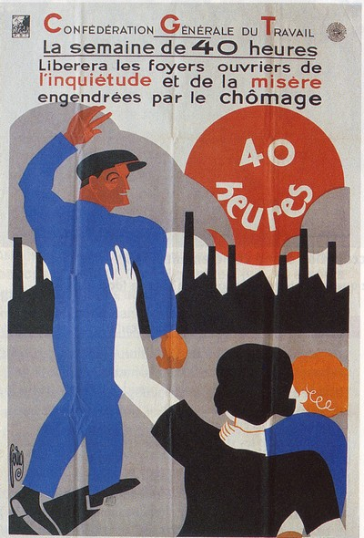
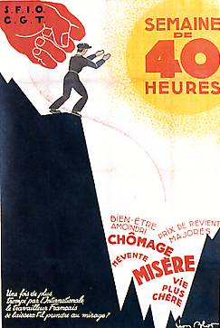
Description

Affiche n°1 Affiche n°2
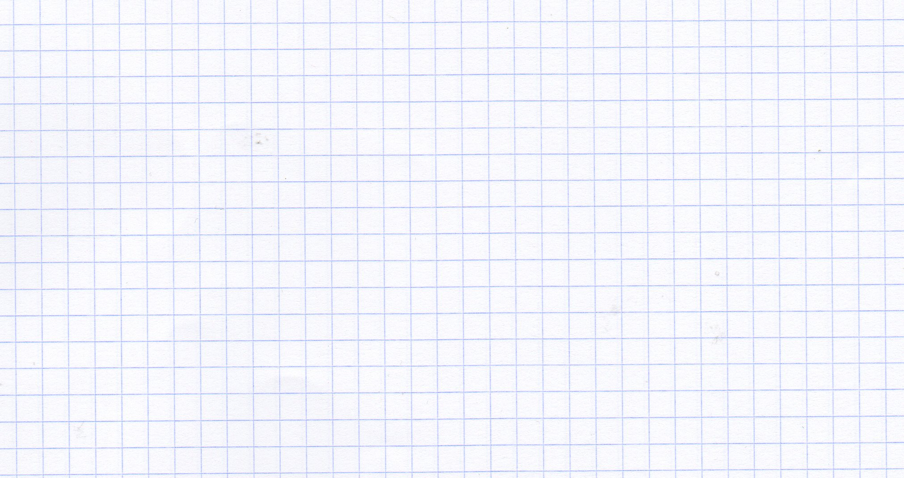

Qu'avez-vous pensé de ces œuvres ?
......................................................................................................................................................................................................................................................................................................................................................................................................................................................................................................................................................................................................................................................................................................................................................................................................................
Œuvres n°1 | Affiches de 1936 sur la semaine de 40 heures |  | Catégorie : affiche, art du quotidien
Biographie des auteurs (plutôt des commanditaires)  Affiche 1 : CGT (Confédération Générale du Travail). Syndicat créé en 1895 qui protège les travailleurs et qui est proche des partis de gauche.  Affiche 2 : Ordre et bon sens. Organisation de droite fondée en 1930 soutenue par une partie du patronat français. |  | Contexte historique  Crise économique, sociale et politique. Victoire du Front populaire aux élections de 1936. Mise en place des accords Matignon.  Mots clés  propagande, semaine de 40 heures, Front populaire
Affiche n°1 Affiche n°2
Description
Ces deux affiches appartiennent à l'art déco. C'est un mouvement artistique datant des années 1920/1930. c'est une forme d'art qui utilise des formes simplifiées et géométriques.
Affiche n°1. L'affiche se divise en trois parties. En bas à droite, la femme et l'enfant qui font signe au père qui part au travail. A gauche, il y a l'ouvrier. Il est reconnaissable avec son bleu de travail. Il répond au signe de sa femme et son enfant. Il est souriant. Cela peut signifier qu'il est heureux de partir au travail. Il se dirige vers l'usine qui forme la 3e partie. Elle est sombre et de la fumée en sort. Au-dessus de l'usine, il y a un soleil levant où il est écrit 40 heures.
Le message de l'affiche est que ce soleil éclaire la journée de l'ouvrier qui est épanoui d'aller au travail. Désormais sa semaine de travail est moins longue. Il pourra donc passer plus de temps en famille. L'autre partie du message concerne la baisse du chômage. Celle-ci s'explique par la baisse de la durée hebdomadaire de travail. Si le patron veut continuer à produire autant, il devra embaucher.
Affiche n°2. L'affiche est également divisée en trois parties. Il y a un ouvrier qui se trouve au bord d'un précipice. Il y est poussé par une main sur laquelle il est écrit SFIO et CGT. La main est de couleur rouge. Elle symbolise le communisme. La 2e partie correspond au précipice acéré de couleur noire. Au fond de ce précipice, il y a des mots négatifs. Les plus visibles sont chômage et misère. La 3e partie correspond au soleil où il écrit 40 heures. Cette fois, il s'agit d'un soleil couchant qui annonce l'obscurité.
La 2e affiche est une réponse à la première. Son message est en totale opposition avec l'autre message. L'affiche dénonce le fait que la SFIO et la CGT mentent aux travailleurs. Les quarante heures sont un mirage qui cache la réalité aux ouvriers. Cette mesure annonce en fait des lendemains particulièrement difficiles.

Qu'avez-vous pensé de ces œuvres ?
.....................................................................................................................................................................................................................................................................................................................................................................................................................................................................................................................................................................................................................................................

